Муниципальное дошкольное образовательное учреждение
«Детский сад № 225»

Мастер-класс

«Пальчиковая гимнастика как средство развития речи детей»

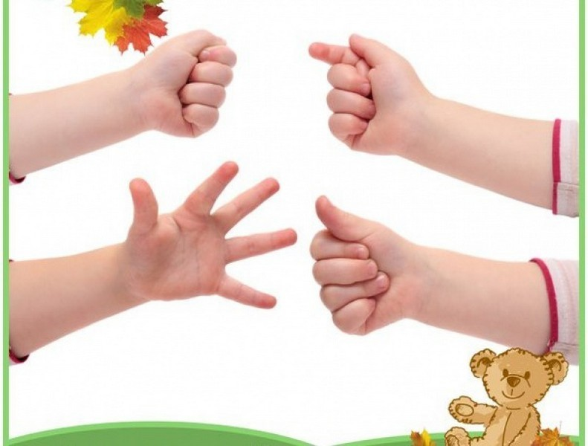

Подготовила воспитатель:
Моржухина Н.И.

Ярославль, 2020
Задачи:
1. Познакомить участников мастер-класса с эффективными методами использования пальчиковой гимнастики в жизни ребёнка.
2. Сформировать умение участников мастер-класса заимствовать элементы педагогического опыта для улучшения собственного.
3. Закрепить умения участников мастер-класса применять полученные знания в практике.

План:
1. Введение
2. Пальчиковые игры на основе сказок
3. Пальчиковые игры с предметами
4. Активные игры со стихотворным сопровождением
5. Пальчиковые игры с элементами самомассажа

Ход мероприятия

Целенаправленная и систематическая работа по развитию мелкой моторики у детей способствует формированию интеллектуальных способностей, речевой деятельности, а самое главное, сохранению психического и физического развития ребенка.
Всестороннее представление об окружающем предметном мире у человека не может сложиться без тактильно – двигательного восприятия, так как оно лежит в основе чувственного познания.
Уровень развития мелкой моторики – один из показателей интеллектуальной готовности к школе и именно в этой области дошкольники испытывают серьезные трудности.
Немецкий педагог Фридрих Фрёбель- теоретик дошкольного воспитания, создатель понятия «детский сад» предложил и ввел пальчиковые игры. Изобрел первую детскую мозаику, а также многие другие детские развивающие игры.

Пальчиковые игры на основе сказок

Такие комплексы пальчиковых игр позволяют повысить общий тонус, развивают внимание и память, снимают психоэмоциональное напряжение.
Для участия мне необходима Ваша помощь (5 человек)
Интересное задание - инсценировка сказки на основе пальчиковой игры. Вы можете действовать по данному тексту, а можете придумать сказку на свой лад
«Теремок».
Воспитатель: Приготовили все свои пальчики, начинаем.
Стоит в поле (пальцы рук соединить под углом друг к другу) теремок, теремок. Он не низок не высок, не высок.
Как по полю, полю мышка бежит (пальцы и запястье правой руки прижаты к столу, а сама ладонь чуть приподнята). У дверей остановилась и стучит.
Мышка: Кто, кто в теремочке живет, кто, кто в невысоком живет? (Кончиками пальцев, не отрывая от стола запястье, отстучать ритм).
Воспитатель: Уж как по полю лягушка бежит (ладони рук прижать к столу, все пальцы развести в стороны, а большие пальцы прижать друг к другу).
У дверей остановилась и стучит.
Лягушка: Кто, кто в теремочке живет, кто, кто в невысоком живет (кончиками пальцев, не отрывая от стола запястье, отстучать ритм)
Мышка: Я мышка-норушка, а ты кто? (изобразить мышку, прижав пальцы к столу и приподняв ладонь).
Лягушка: Я лягушка-квакушка. (Изобразить лягушку: ладони рук прижать к столу, все пальцы развести в стороны, а большие пальцы прижать друг к другу). Давай жить вдвоем.
Воспитатель: Как по полю, полю зайчик бежит. (Указательный и мизинец правой руки подняты вверх, остальные пальцы прижаты к ладони). У дверей остановился и стучит.
Заяц: Кто, кто в теремочке живет, кто, кто в невысоком живет? («Заяц» ритмично в такт словам покачивает головой).
Мышка: Я – мышка-норушка. (Изобразить мышку, прижав пальцы к столу и приподняв ладонь).
Лягушка: Я – лягушка-квакушка. (Изобразить лягушку: ладони рук прижать к столу, все пальцы развести в стороны, а большие пальцы прижать друг к другу). А ты кто такой?.
Аналогично сказка разыгрывается дальше.

Сказку можно придумать самостоятельно. Элементы сказкотерапии настраивают ребенка на положительные эмоции, развивают фантазию, воображение, а в комплексе с мячом и мелкую моторику рук.
Предлагаю Вашему вниманию послушать авторскую сказку «Ёжик» и выполнить, согласно тексту, движения с массажным мячом.
— Жил да был Ёжик в волшебной стране (положить мяч на ладошку). У Ёжика было много друзей (катать мяч от ладошки к каждому пальчику): Медведь (большой палец), Лиса (указательный палец), Волк (средний палец), Белка (безымянный палец), Заяц (мизинец), затем (зажать мяч в ладошке).
И решил он однажды навестить своих друзей.
Выбежал Ёжик на тропинку (катать мяч по кругу ладони) и побежал к Медведю, так как его домик был совсем не далеко. Бежит, подпрыгивает на кочках (пальцами рук нажать на мяч).
Но не оказалось Медведя дома: «Наверное, он спит» — подумал Ёжик и покатился дальше (катать мяч по кругу ладони).
Катится Ёжик, а навстречу ему Лиса идет не спеша.
Обрадовался Ёжик, спрашивает у Лисы:
—«Куда ты идёшь?».
—«В деревню за курочками»— отвечает Лиса –«Пойдем со мной».
—«Нет, я не пойду! Иди сама!» (катать мяч влево-вправо).
Покатился Ёжик дальше (катать мяч по кругу ладони).
Вдруг из-за куста выбежал Волк и говорит:
— «Привет, Ёжик! Ты не видел, Заяц не пробегал?» (катать мяч вперед-назад)
-«Нет, не видел!»— отвечает Ёжик (катать мяч влево — вправо).
— «Я чувствую его запах, он где-то рядом…»- сказал Волк и побежал дальше по тропинке в лес.
Ёжик задумался, поднял голову вверх и увидел на ветке дерева сидит Белка и грызет орешки (подбрасывать вверх мяч и ловить).
— «Будешь орешек?»- спросила Белка.
— «Да!» — ответил Ёжик.
- «Ну, тогда лови!» (подбрасывать вверх мяч и ловить).
Раз – орешек (зажать мяч в ладошке), два – орешек, (зажать мяч в другой ладошке) — много насобирали.
Поблагодарил Ёжик Белку за орешки и побежал дальше (катаем шарик по кругу ладони).
Вдруг ему навстречу выскакивает Заяц, спрашивает его Ёжик:
-«Ты куда скачешь?»
-«Скачу, сам не знаю куда!»— отвечает Заяц. –«Поскакали вместе».
Стал Ёжик с Зайцем скакать (прикасаться колючками мяча к кончикам пальцев).
Не заметил Ёжик, как у своего домика очутился, не захотел он больше прыгать, устал. Зашёл он в свой домик (раскатать мяч по ладошке), лег на кроватку, закутался одеяльцем (зажать мяч в ладошке) и уснул.

Пальчиковые игры с предметами

Они развивают мышление, повышают эластичность мышц, вызывают положительные эмоции и стойкий интерес к деятельности.
Для разнообразия следует использовать различные предметы. Существует много игр, где используются карандаши, шнурки, платок, вата, резиночки и т. д.
(Раздать в коробочке карандаши по рядам)

«Карандаш»
Карандаш в руках катаю,
Между пальчиков верчу.
Непременно каждый пальчик
Быть послушным научу.
(Перекатывать между пальцами или ладонями шестигранный карандаш)

«Чай»

Мне в стакан налили чай
И сказали: «Размешай!»
Ложку пальчиками взял,
Сахар быстро размешал.
(карандаш между большим и средним пальцами правой руки, «мешают сахар» по часовой стрелке и против.)

«Медведь».

Лез медведь в свою берлогу,
Все бока свои помял,
Эй, скорее на подмогу,
Мишка, кажется, застрял
(Медленно засовывайте платочек одним пальцем в кулак. Теперь нужно с силой вытянуть платочек из кулака, затем повторить сначала.)

Раздать в корзинке орехи по рядам

«Орехи»

Научился я орехи
Между пальцами держать.
Это в школе мне поможет
Буквы ровные писать.
(Перекатывать пальцами одной руки орехи)

Уважаемые коллеги, а сейчас отгадайте загадки:

Он пушистый, серебристый,
Но рукой его не тронь:
Станет капелькою чистой,
Как поймаешь на ладонь.

Выгляну в оконце,
Лежит белое суконце.
Всю зиму лежит,
А весной убежит.

Бел, как мел, с неба прилетел.
Зиму пролежал, в землю убежал.

Пушистый ковер —
Не руками ткан,
Не шелками шит,
При солнце, при месяце,
Серебром блестит.

Кто отгадал, я попрошу выйти (Звучит музыка «Снежная вьюга»)

На подносе большой ком ваты

Да, вы все правы отгадка-снег
Я вам предлагаю отщипнуть себе кусочек ваты и сделать вместе колбаску, а теперь растянуть кусочек ваты как можно длиннее и не разорвать его, пощипать вату, пытаться скрутить из кусочка ваты нить, а теперь сделаем снежок и поиграем в снежки (подбрось, поймай, покидай друг в друга)

Следующая наша игра «Собери пирамидку» (одеваем на палочку резиночки для волос, под музыку, на скорость)

Активные игры со стихотворным сопровождением

Дети могут проговаривать и выполнять движение пальчиками, как в свободное время, так в образовательной деятельности.
Все вместе поиграем (игра с залом)
Я буду читать, а вы дружно будете показывать всё пальчиками.

«Новый год»
Наступает Новый год! хлопаем в ладоши
Дети водят хоровод. кисти сцеплены пальцами, руки вытянуты, кисти внутрь-наружу
Висят на елке шарики, светятся фонарики. поочередно соединяем пальцы на двух руках, образуя шар фонарики
Вот сверкают льдинки, кружатся снежинки сжимать и резко разжимать кулаки по очереди легко и плавно двигать кистями
В гости дед Мороз идет, всем подарки он несет. пальцы шагают по коленям или по полу трем друг об друга ладони
Чтоб подарки посчитать, Будем пальцы загибать: хлопаем по коленям или по полу, одна рука — ладонью, другая — кулаком, а затем меняем

Игры манипуляции

Игры-манипуляции «Ладушки – ладушки…», «сорока-белобока…», «Мы делили апельсин…» Эти упражнения ребенок может выполнять самостоятельно или с помощью взрослого. Они развивают воображение: в каждом пальчике ребёнок видит тот или иной образ.

Пальчиковые игры с элементами самомассажа

Используются традиционные для массажа движения – разминание, растирание, надавливание, пощипывание – такие движения выполняются от периферии к центру.
«Котенок – малыш».

Бельевой прищепкой поочередно «кусаем» ногтевые фаланги (от указательного пальца и обратно на ударные слоги стиха. После 1-го двустишия – смена рук.
Кусается сильно котенок – глупыш.
Он думает: это не палец, а мышь. смена рук
Но я же играю с тобою, малыш,
А будешь кусаться –скажу тебе: «Кыш!».

На этом наш мастер-класс завершен, если вам было весело крикните «ура», интересно похлопайте в ладоши.

